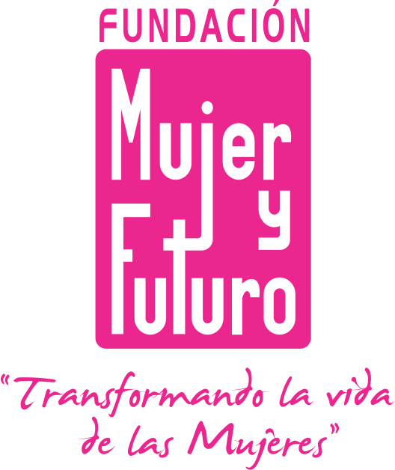Guion: Foro “Mujeres, acuerdo de paz y territorio” 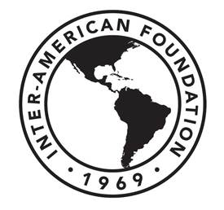

- Bienvenida
Bienvenidas y bienvenidos al Foro “Mujeres, acuerdo de paz y territorio” organizado por Fundación Mujer y Futuro y Ruta Pacifica de mujeres regional Santander.
Este espacio de participación tiene como objetivo aportar claridades frente a cada uno de los puntos del acuerdo de paz con perspectiva de género.
Es importante que Nosotras como lideresas de nuestras comunidades tengamos claro cada punto del acuerdo para así poder replicarlo con nuestras familias, amigos y comunidad.

- Presentación
En la jornada de hoy nos acompañan invitadas e invitados de diferentes organizaciones quienes realizaran la presentación de cada punto del acuerdo de Paz.
Clara Esther Martínez- Corporación ambiental para el desarrollo sostenible CORAMBIENTE
Johana Duran- Fundación Mujer y Futuro
Julia Adriana Figueroa- corporación colectivo de abogados Luis Carlos Pérez
John Fredy Díaz -Colectivo estrechando lazos u
Sandra Luna- Ruta Pacifica de las Mujeres
Martha Ramírez - FENALPAZ

- Metodología
Las y los ponentes contaran con 20 minutos para realizar la presentación del punto que le corresponde para posteriormente realizar durante 10 minutos preguntas, comentarios, opiniones por parte del auditorio.

INICIO DE LAS PRESENTACIONES ORDEN:
- Luis Carlos Estupiñan- Corporación ambiental para el desarrollo sostenible CORAMBIENTE
Punto del acuerdo: hacia un Nuevo Campo Colombiano: Reforma Rural Integral
Corporación Ambiental para el Desarrollo Sostenible, CORAMBIENTE, entidad orientada a prestar servicios de consultoría, asesoría, formulación y ejecución de proyectos a todo tipo de organizaciones en búsqueda de propuestas y soluciones amigables e integrales con el ambiente y desarrollo del país.

- Johana Duran-Fundación Mujer y Futuro
Punto del acuerdo: Participación política: Apertura democrática para construir la paz
La Fundación Mujer y Futuro es una organización feminista que trabaja por la transformación de la vida de las mujeres desde el ejercicio de sus derechos. Desarrolla su acción principalmente con mujeres víctimas y vulnerables en sus diferentes ciclos vitales y en los ámbitos personal, económico, comunitario y político. Para ello propicia relaciones con equidad de género e igualdad, disminuye las violencias hacia las mujeres, propende por una sexualidad placentera, segura y autónoma, incrementa la participación de las mujeres en sus distintas áreas de acción y fortalece la articulación con los actores con quienes se relacionan.

- Julia Adriana Figueroa-corporación colectivo de abogados Luis Carlos Pérez
Punto del acuerdo: Fin del Conflicto
Organización defensora de derechos humanos, que tiene como fin social acercar el Derecho a las comunidades, a los sectores sociales y populares, campesinos y víctimas, desde un enfoque de género y diferencial, y con una propuesta de PAZ, de tal forma, que éste se ponga al servicio de las realidades comunitarias, sociales, políticas y culturales en que se encuentran inmersa la población, a través del fortalecimiento organizativo, el acompañamiento jurídico, educativo y de incidencia política.

- John Fredy Díaz -Colectivo estrechando lazos u
Punto del acuerdo: Solución al Problema de las Drogas Ilícitas
Estrellando Lazos U es un espacio permanente de encuentro de distintas lecturas, miradas y percepciones de la comunidad académica en la construcción de la PAZ.

- Sandra Luna- Ruta Pacifica de las mujeres
Punto del acuerdo: Acuerdo sobre las Víctimas del Conflicto: “Sistema Integral de Verdad, Justicia, Reparación y No Repetición”, incluyendo la Jurisdicción Especial para la Paz; y Compromiso sobre Derechos Humanos
Movimiento feminista, pacifista y antimilitarista con un accionar político y social dirigido a fortalecer la visión feminista del pacifismo, la no-violencia y las resistencias civiles, para promover la inclusión de las propuestas de las mujeres colombianas y así impulsar transformaciones en lo público y lo privado que contribuyan a la construcción de la paz y la justicia social en el país.

- Martha Ramírez - FENALPAZ
Punto del acuerdo: Implementación, verificación y refrendación
Federación que aglutina un importante número de organizaciones sociales, culturales, de Derechos Humanos, víctimas, sindicatos, entre otras. Surge para participar activamente en el proceso de paz y el pos- acuerdo en clave de Derechos Humanos y posconflicto.

Cierre
Gracias a todas por sus asistencia

